Лесные экосистемы

Ссылка на информационный ресурс | Обложка | Наименование разработки в электронной форме | Примечания
СМ. 35.02.01 Лесное и лесопарковое хозяйство. Дисциплины: Ботаника. Почвоведение. Дендрология и лесоведение. Основы лесной энтомологии, фитопатологии и биологии лесных зверей и птиц
учебные издания для среднего профессионального образования
ЮРАЙТ  Образовательная платформа  https://urait.ru/ | 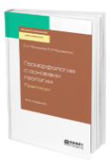 | Болысов, С. И. Геоморфология с основами геологии. Практикум : учебное пособие / С. И. Болысов, В. И. Кружалин. – 4-е изд., испр. и доп. – Москва : Юрайт, 2024. – 138 с. – (Профессиональное образование). – ISBN 978-5-534-11107-1. – Текст : электронный // Юрайт : образовательная платформа : [сайт]. – URL: https://urait.ru/bcode/542540 (дата обращения: 15.05.2024). – Режим доступа: для авторизир. пользователей. |  | Проект ПОП 35.02.01
ЮРАЙТ  Образовательная платформа  https://urait.ru/ | 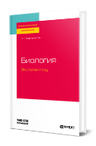 | Вартапетов, Л. Г. Биология: экология птиц : учебное пособие / Л. Г. Вартапетов. – Москва : Юрайт, 2024. – 170 с. – (Профессиональное образование). – ISBN 978-5-534-12306-7. – Текст : электронный // Юрайт : образовательная платформа : [сайт]. – URL: https://urait.ru/bcode/541394 (дата обращения: 15.05.2024). – Режим доступа: для авторизир. пользователей. |  | Проект ПОП 35.02.01
ЮРАЙТ  Образовательная платформа  https://urait.ru/ | 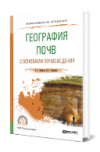 | Иванова, Т. Г. География почв с основами почвоведения : учебное пособие / Т. Г. Иванова, И. С. Синицын. – Москва : Юрайт, 2024. – 250 с. – (Профессиональное образование). – ISBN 978-5-534-05101-8. – Текст : электронный // Юрайт : образовательная платформа : [сайт]. – URL: https://urait.ru/bcode/538788 (дата обращения: 15.05.2024). – Режим доступа: для авторизир. пользователей. |  | Проект ПОП 35.02.01
ЮРАЙТ  Образовательная платформа  https://urait.ru/ | 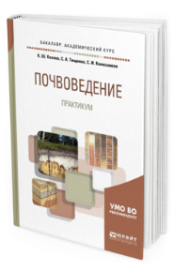 | Казеев, К. Ш. Почвоведение. Практикум : учебное пособие / К. Ш. Казеев, С. А. Тищенко, С. И. Колесников. – Москва : Юрайт, 2024. – 257 с. – (Профессиональное образование). – ISBN 978-5-534-06153-6. – Текст : электронный // Юрайт : образовательная платформа : [сайт]. – URL: https://urait.ru/bcode/538560 (дата обращения: 15.05.2024). – Режим доступа: для авторизир. пользователей. |  | Проект ПОП 35.02.01
ЮРАЙТ  Образовательная платформа  https://urait.ru/ | 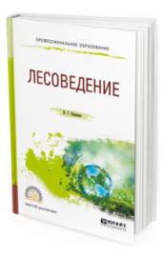 | Кищенко, И. Т. Лесоведение : учебное пособие / И. Т. Кищенко. – Москва : Юрайт, 2024. – 392 с. – (Профессиональное образование). – ISBN 978-5-534-08143-5. – Текст : электронный // Юрайт : образовательная платформа : [сайт]. – URL: https://urait.ru/bcode/540891 (дата обращения: 15.05.2024). – Режим доступа: для авторизир. пользователей. |  | Проект ПОП 35.02.01
ЮРАЙТ  Образовательная платформа  https://urait.ru/ | 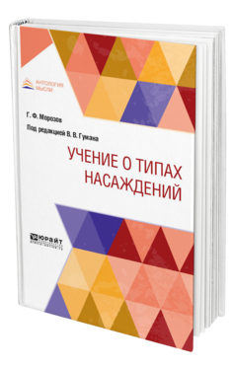 | Морозов, Г. Ф. Учение о типах насаждений / Г. Ф. Морозов ; под редакцией В. В. Гумана. – Москва : Юрайт, 2024. – 371 с. – (Антология мысли). – ISBN 978-5-534-10859-0. – Текст : электронный // Юрайт : образовательная платформа : [сайт]. – URL: https://urait.ru/bcode/542401 (дата обращения: 15.05.2024). – Режим доступа: для авторизир. пользователей. |  | Проект ПОП 35.02.01
ЮРАЙТ  Образовательная платформа  https://urait.ru/ | 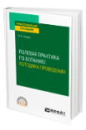 | Опарин, Р. В. Полевая практика по ботанике. Методика проведения : учебное пособие / Р. В. Опарин. – Москва : Юрайт, 2024. – 109 с. – (Профессиональное образование). – ISBN 978-5-534-13435-3. – Текст : электронный // Юрайт : образовательная платформа : [сайт]. – URL: https://urait.ru/bcode/543368 (дата обращения: 15.05.2024). – Режим доступа: для авторизир. пользователей. |  | Проект ПОП 35.02.01
ЮРАЙТ  Образовательная платформа  https://urait.ru/ | 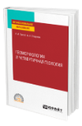 | Трегуб, А. И. Геоморфология и четвертичная геология : учебное пособие / А. И. Трегуб, А. А. Старухин. – Москва : Юрайт, 2024. – 179 с. – (Профессиональное образование). – ISBN 978-5-534-13570-1. – Текст : электронный // Юрайт : образовательная платформа : [сайт]. – URL: https://urait.ru/bcode/543243 (дата обращения: 15.05.2024). – Режим доступа: для авторизир. пользователей. |  | Проект ПОП 35.02.01
ЛАНЬ.  Электронно-библиотечная система  http://e.lanbook.com/ | 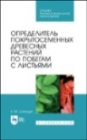 | Синицын, Е. М. Определитель покрытосеменных древесных растений по побегам с листьями / Е. М. Синицын. – 2-е изд., испр. – Санкт-Петербург : Лань, 2023. – 376 с. – ISBN 978-5-507-47184-3. – Текст : электронный // Лань : электронно-библиотечная система : [сайт]. – URL: https://e.lanbook.com/book/338036 (дата обращения: 15.05.2024). – Режим доступа: для авторизир. пользователей. |  | Проект ПОП 35.02.01
ЛАНЬ.  Электронно-библиотечная система  http://e.lanbook.com/ | 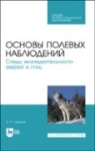 | Суворов, А. П. Основы полевых наблюдений. Следы жизнедеятельности зверей и птиц / А. П. Суворов. – 3-е изд., стер. – Санкт-Петербург : Лань, 2024. – 260 с. – ISBN 978-5-507-47441-7. – Текст : электронный // Лань : электронно-библиотечная система : [сайт]. – URL: https://e.lanbook.com/book/370907 (дата обращения: 15.05.2024). – Режим доступа: для авторизир. пользователей. |  | Проект ПОП 35.02.01
ЛАНЬ.  Электронно-библиотечная система  http://e.lanbook.com/ | 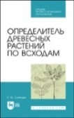 | Синицын, Е. М. Определитель древесных растений по всходам / Е. М. Синицын. – 2-е изд., стер. – Санкт-Петербург : Лань, 2022. – 92 с. – ISBN 978-5-507-44600-1. – Текст : электронный // Лань : электронно-библиотечная система : [сайт]. – URL: https://e.lanbook.com/book/230471 (дата обращения: 15.05.2024). – Режим доступа: для авторизир. пользователей. |  | Проект ПОП 35.02.01
ЛАНЬ.  Электронно-библиотечная система  http://e.lanbook.com/ | 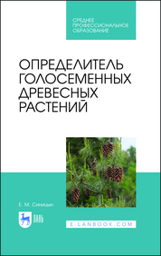 | Синицын, Е. М. Определитель голосеменных древесных растений : учебное пособие / Е. М. Синицын. – Санкт-Петербург : Лань, 2021. – 184 с. – ISBN 978-5-8114-7732-6. – Текст : электронный // Лань : электронно-библиотечная система : [сайт]. – URL: https://e.lanbook.com/book/164936 (дата обращения: 15.05.2024). – Режим доступа: для авторизир. пользователей. |  | Проект ПОП 35.02.01
ЛАНЬ.  Электронно-библиотечная система  http://e.lanbook.com/ | 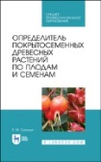 | Синицын, Е. М. Определитель покрытосеменных древесных растений по плодам и семенам : учебное пособие / Е. М. Синицын. – Санкт-Петербург : Лань, 2021. – 196 с. – ISBN 978-5-8114-7733-3. – Текст : электронный // Лань : электронно-библиотечная система : [сайт]. – URL: https://e.lanbook.com/book/164937 (дата обращения: 15.05.2024). – Режим доступа: для авторизир. пользователей. |  | Проект ПОП 35.02.01
ЛАНЬ.  Электронно-библиотечная система  http://e.lanbook.com/ | 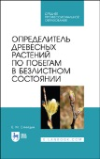 | Синицын, Е. М. Определитель древесных растений по побегам в безлистном состоянии : учебное пособие / Е. М. Синицын. – 2-е изд., стер. – Санкт-Петербург : Лань, 2024. – 160 с. – ISBN 978-5-507-47551-3. – Текст : электронный // Лань : электронно-библиотечная система : [сайт]. – URL: https://e.lanbook.com/book/387809 (дата обращения: 15.05.2024). – Режим доступа: для авторизир. пользователей. |  | Проект ПОП 35.02.01
ЛАНЬ.  Электронно-библиотечная система  http://e.lanbook.com/ | 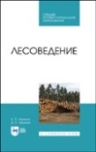 | Чураков, Б. П. Лесоведение : учебник / Б. П. Чураков, Д. Б. Чураков. – Санкт-Петербург : Лань, 2020. – 220 с. – ISBN 978-5-8114-5675-8. – Текст : электронный // Лань : электронно-библиотечная система : [сайт]. – URL: https://e.lanbook.com/book/147387 (дата обращения: 15.05.2024). – Режим доступа: для авторизир. пользователей. |  | Проект ПОП 35.02.01
учебные издания для высшего образования
ЛАНЬ.  Электронно-библиотечная система  http://e.lanbook.com/ | 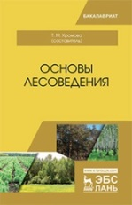 | Основы лесоведения : учебное пособие / составитель Т. М. Хромова. – Санкт-Петербург : Лань, 2022. – 352 с. – ISBN 978-5-8114-3535-7. – Текст : электронный // Лань : электронно-библиотечная система : [сайт]. – URL: https://e.lanbook.com/book/206366 (дата обращения: 15.05.2024). – Режим доступа: для авторизир. пользователей. |  | Проект ПОП 35.02.01
ЛАНЬ.  Электронно-библиотечная система  http://e.lanbook.com/ | 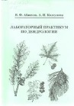 | Абаимов, В. Ф. Лабораторный практикум по дендрологии : учебное пособие / В. Ф. Абаимов, А. И. Колтунова. – Оренбург : Оренбургский государственный аграрный университет, 2006. – 92 с. – Текст : электронный // Лань : электронно-библиотечная система : [сайт]. – URL: https://e.lanbook.com/book/134491 (дата обращения: 15.05.2024). – Режим доступа: для авторизир. пользователей. |  | Проект ПОП 35.02.01

